NOSSO EDITORIAL
Prezados Colegas de Turma, estimadas Amigas, saudações de um Ano Novo que começa sob o signo das Chuvas no Sul e Leste brasileiros, com queimadas na Amazônia e Pantanal, seca no Nordeste. Na área política, o rapaz começa de férias e quando volta, lança um pacote que nem ele sabe de onde vem o dinheiro... No Legislativo, uma briga feia pelo trono do Congresso para ver quem domina as verbas faiscantes de ouro e prata para encher as burras de seus municípios. Uma horda de derrotados querendo agarrar nas bordas do barco do Executivo, atrás de cargos e cadeiras. Mas, nada disso nos interessa. Vamos cuidar do espírito pois o corpo está em manutenção permanente nas caminhadas, academias e ocupações próprias da nossa idade.
Nesta edição, mensagens natalinas ainda do ano que passou, mas que interessa publicá-las pelo seu conteúdo sincero e fraterno. Teremos também um pouco de humor, com textos que os colegas mandam. O Benoni enviou fotos de diversas épocas de sua vida de artilheiro. Boa leitura, pessoal
--------------------------------------------------------------------------------------------------------------------------------------
CAIXA POSTAL
Do Wildson – 256, em E-mail de 21 de dezembro de 2006, quando o Jornaleco do mesmo mês já tinha seguido a destino:
Aos queridos irmãos Epefianos desejamos um Feliz Natal e um próspero Ano Novo com muita saúde e paz nos corações.
São os votos de Suely e Wildson
PS: Desculpem-me não enviar as mensagens nominalmente devido a deficiência visual não permitir.
Do Benoni, em e-mail de 19.12.2006:
Olá Frei Chico:
Que Deus receba o Gen Góis em seu reino. Aproveite o anexo e reflita sobre o fato
Benoni.
O Anexo trata do Pai Nosso em slides com música; excelente, mas o Jornaleco da EPF não reproduz este tipo de matéria. Um dia chegaremos lá ou quando tivermos o site funcionando a pleno vapor.
Do 228 – Dantas em E-mail de 22.12.2006:
Prezado Camurça,
Eis a nossa mensagem:
No Natal...muitas alegrias, amor e felicidade!
No Ano Novo...muita paz, saúde e prosperidade!
Boas Festas!
Um abraço extensivo a Thelma, aos filhos e netos.
Aos três colegas Wildson, Benoni e Dantas, o muito obrigado em nome da turma.
Do Carlos Nelson
PARABENS PELO JORNALECO. UM ADENDO: AS FOTOS FORAM TIRADAS PELO PAPARAZZI CARLOS NELSON E NO RELATORIO DO RUBIAO FALTOU O CARLOS NELSON!
LAMENTEI O FALECIMENTO DO GEN GOIS, UM DOS NOSSOS EXEMPLOS DE MORALIDADE!
MANDA ME ENDEREÇO ELETRONICO DO GOISZINHO. ABRAÇOS.
Aos meus amigos e minhas amigas !!! Desejo que este Natal seja para todos vocês,o início de novos tempos, onde bons sentimentos sejam cultivados,
para que se tenha uma colheita farta de amor, união e muita paz.....
Que o amor de Jesus ilumine suas vidas e de suas famílias.
Feliz Natal!!
CARLOS NELSON
-------------------------------------------------------------------------------------------------------------------------------------

--------------------------------------------------------------------------------------------------------------------------------------
UMA HISTORIA BOA CONTADA OU ENVIADA PELO 152 – FIREMAN
Do Fireman em E-mail de 23 dez 2006:
Saboreie seu café...
Um grupo de ex-alunos, todos muito bem estabelecidos profissionalmente, se reuniu para visitar um antigo professor da universidade. Em pouco tempo, a conversa girava em torno de queixas de estresse no trabalho e na vida como um todo.
Ao oferecer café aos seus convidados, o professor foi à cozinha e retornou com um grande bule e uma variedade de xícaras - de porcelana, plástico, vidro, cristal; algumas simples, outras caras, outras requintadas; dizendo a todos para se servirem.
Quando todos os estudantes estavam de xícara em punho, o professor disse:
“Se vocês repararem, pegaram todas as xícaras bonitas e caras, e deixaram as simples e baratas para trás. Uma vez que não é nada anormal que vocês queiram o melhor para si, isto é a fonte dos seus problemas e estresse. Vocês podem ter certeza de que a xícara em si não adiciona qualidade nenhuma ao café. Na maioria das vezes, são apenas mais caras e, algumas vezes, até ocultam o que estamos bebendo.
O que todos vocês realmente queriam era o café, não as xícaras, mas escolheram, conscientemente, as melhores xícaras... e então ficaram de olho nas xícaras uns dos outros.
Agora pensem nisso: A Vida é o café, e os empregos, dinheiro e posição social são as xícaras. Elas são apenas ferramentas para sustentar e conter a Vida e o tipo de xícara que temos não define, nem altera, a qualidade de Vida que vivemos. Às vezes, ao nos concentrarmos apenas na xícara, deixamos de saborear o café que Deus nos deu.”··Deus côa o café, não as xícaras... “Saboreie seu café!”. Saúde e Paz a todos!!!
Fireman, tenho certeza que todos nós sorvemos os goles de sabedoria. São colaborações como esta que desejamos que ancorem em nosso cais. Muito obrigado pela turma toda.
--------------------------------------------------------------------------------------------------------------------------------------
Assunto: | ENTREVISTA ESPECIAL DE FIM DE ANO
Meu caro Cyro Leonardo, saudações.
Estou lhe enviando uma carta via terrestre, pois de avião, ela não chegará...
Pelo éter, este e-mail com uma entrevista da maior simplicidade:
É para O Jornaleco da EPF.
CAMURÇA = Você fez um ano na EPF (Nº 155) e dois na EPSP. Qual era o seu nº , Companhia e Grito de Guerra na EPSP?
CYRO = Al 237 - Albuquerque - 1a Cia.
CAMURÇA = Na AMAN, seu número parece ter sido 156, muito próximo ao da EPF. Você confirma?
CYRO - Sim, Cad 156.
CAMURÇA= A que se deveu a sua escolha pela Arma de Artilharia?
CYRO - Por ser uma Arma "técnica", por ter aprendido a montar no 10 GACav em Campo Grande / Mato Grosso ainda antes de ir para a querida EsPF, por meu irmão já ser de Artilharia etc.
CAMURÇA = Vamos falar nas Organizações Militares onde você serviu. Basta nome (sigla) e local (cidade, estado). Veio a EsAO - em que ano? - Novamente outras OM até a ECEME (biênio). E, depois?
CYRO = 2° GO 155, JUNDIAÍ / SP; 2° GCan 90 AAe, Quitauna / SP; 1° GCan 90 AAe, Vila Militar / RJ; EsACosAAe (aluno); 1°GCanAuAAe, RJ; EsACosAAE(instr).
EsAO (1972).
2°GO 155 (Jundiaí/SP); EsACosAAE (instr); 1°GAAAe, Vila Militar/RJ
EsCEME (1978/1979)
QG AD /1 (Vila Militar); EsACos AAE (instr); Gab MEx (Bsb /DF)
Cmt 7° GAC - Regimento OLINDA – Olinda / PE.
Ch EM QG ACos, Santos /SP; Gab MEx (Bsb /DF)
Diretor de Auditoria /SEF; Inspetor Geral das Policias e Bombeiros Militares / COTER; Adido do Ex nos EUA e Canadá; Cmt 8a Bda Inf Mtz (Pelotas /RS); Cmt AD /6, Porto Alegre /RS; Cmt 6a DE, Porto Alegre /RS; Diretor de Administração Financeira /SEF; Sub Sec Econ Fin /SEF.
CAMURÇA = Então, você conheceu a Márcia (.data e cidade), namoraram, noivaram (data e cidade........) e casaram (data e cidade............). Por favor, diga os nomes de seus filhos / filhas sem data de nascimento, mas a idade atual.
CYRO - Conheci Márcia (Márcia Maria Mercadante de Albuquerque) no Baile do Aspirantado no Copacabana Palace em 02/01/1962, fiquei noivo em 25/05/1963 e casei em 22/11/1964. Temos uma filha, Antonella Márcia Mercadante de Albuquerque do Nascimento, com 41 anos, médica cardiopediatra e intensivista em pediatria, casada com o Major Art Freibergue Rubem do Nascimento (passou para o 2° ano da EsCEME) e tenho dois netos (Juliana- 10 anos - e Leonardo - 5 anos)
CAMURÇA = Vamos falar de outras atualidades. Seu e-mail tem lá ZAZAE 302. O que significam a "sigla" (se é que é sigla) e o número mágico 302?
CYRO - ZAZ era o meu antigo provedor que foi adquirido pelo TERRA; zazae 302 foi o meu e-mail provisório que como a CPMF acabou ficando PERMANENTE, apesar de minhas constantes e várias reclamações.
CAMURÇA = Alguma mensagem para a TC Porto Barbosa?
CYRO - O TC Porto Barbosa é aquele amigo que, sem outras intenções, está sempre pronto a ajudá-lo; é o companheiro que apesar de todos os percalços (por mais desgastante que seja) luta para manter a união da turma.
A você, querido Frei Chiquinho, e a Thelma, Márcia e eu enviamos fraternal, sincero e efusivo abraço.
DEUS abençoe você e Thelma. Feliz 2007.
Obrigado, mas ficam as respostas para janeiro de 2007.
Obrigado, Camurça!
Meu caro Cyro, obrigado digo eu pela sua prestimosa colaboração. Falo sempre em nome da Turma TC Porto Barbosa, e tenho certeza, todos nós gostamos do conteúdo da entrevista. Parabéns!
--------------------------------------------------------------------------------------------------------------------------------------
DIÁRIO DO NORDESTE – Domingo, 14 janeiro 2007 – Colunista Social Regina Marshall:
Para o bye-bye aos filhos oficiais Reginaldo e Frederico, residentes no RJ, Ana e Adyr Sampaio receberam para almoço na Prainha os comandantes da Marinha, Exército e Aeronáutica
*************************************************************************
ADYR E ANA MARIA - DESCENDÊNCIA

Adyr e Ana Sampaio são os pais de quatro oficiais, sendo um da Aeronáutica, dois do Exército e um da Marinha, todos com nome de guerra Pinto Sampaio.:O mais velho é o Alexandre - Ten. Cel Aviador que assumiu, em 16 de janeiro de 2007, o Comando do Destacamento de Suprimento e Manutenção – Manaus / AM, ele é casado com a Simone (fisioterapeuta) e tem dois filhos: Guilherme (10) e Leonardo (2); O Segundo é Cristiano – Major de Infantaria, cursando em 2007 a Escola de Estado Maior do Chile e em 2008 será instrutor dessa Escola, casado com Aline (dentista) e tem duas filhas: Luisa (2) e Sofia (2 meses); Frederico, o terceiro, é Major de Infantaria servindo atualmente na AMAN como instrutor, casado com Roberta (engenheira) tem dois filhos: Gabriela (12) e Bruno (8) e o quarto filho é Reginaldo – Capitão de Corveta, piloto de helicóptero servindo na Base Aérea Naval de São Pedro da Aldeia, solteiro.
Mas o casal tem também uma filha, Ana Cristina (Psicóloga) casada com Fernando (Consultoria de Empresa) e tem dois filhos: João Pedro (8) e Manuela (1).
Adyr coordena o Projeto Rondon-CE e faz parte da Liga de Defesa Nacional / CE; Ana Maria, além de pintora premiada, preside a Associação Internacional de Caridade – AIC / Regional - CE (ONG), sendo também membro da Associação de Lojistas e Líderes Femininas do Ceará - ALFE e da Diretoria da Liga de Defesa Nacional / CE.
Um forte abraço do
Adyr
Esta matéria “Descendência do Adyr e Ana Maria” foi escrita pelo bom garoto Adyr a pedido meu, que sempre fiz uma imensa confusão com os nomes e fisionomias de seus filhos. Pensando também nos colegas que sabem do fato acima descrito, não custava dar uma redação mais didática para ampla compreensão. Concito o Benoni, o Rômulo Nogueira e outros colegas a me enviar um trabalho sobre seus filhos.
--------------------------------------------------------------------------------------------------------------------------------------

ECOS DOS 45 ANOS DO ASPIRANTADO – TURMA ACADEMIA REAL MILITAR – 1961 – 2006.
Fotos remetidas pelo Stúdio Fotográfico Adyr.
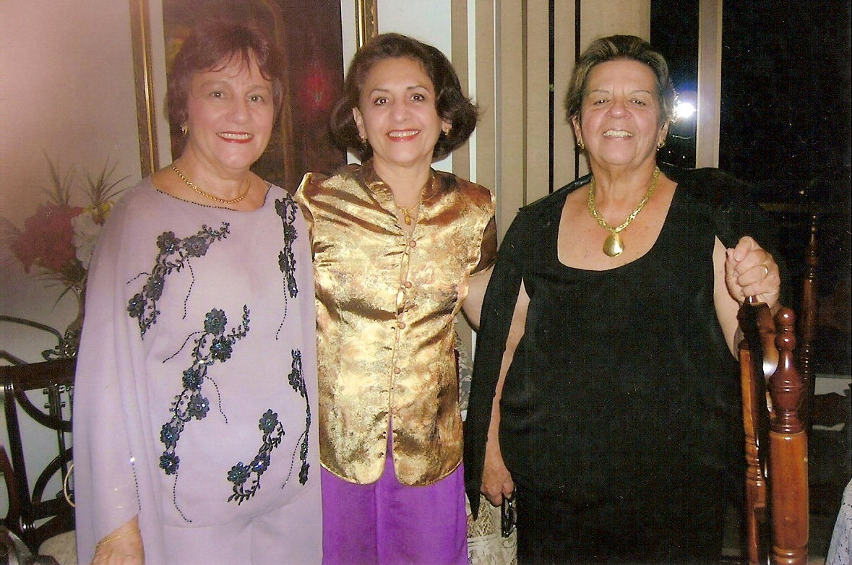

Nem, Ana Maria e Vera

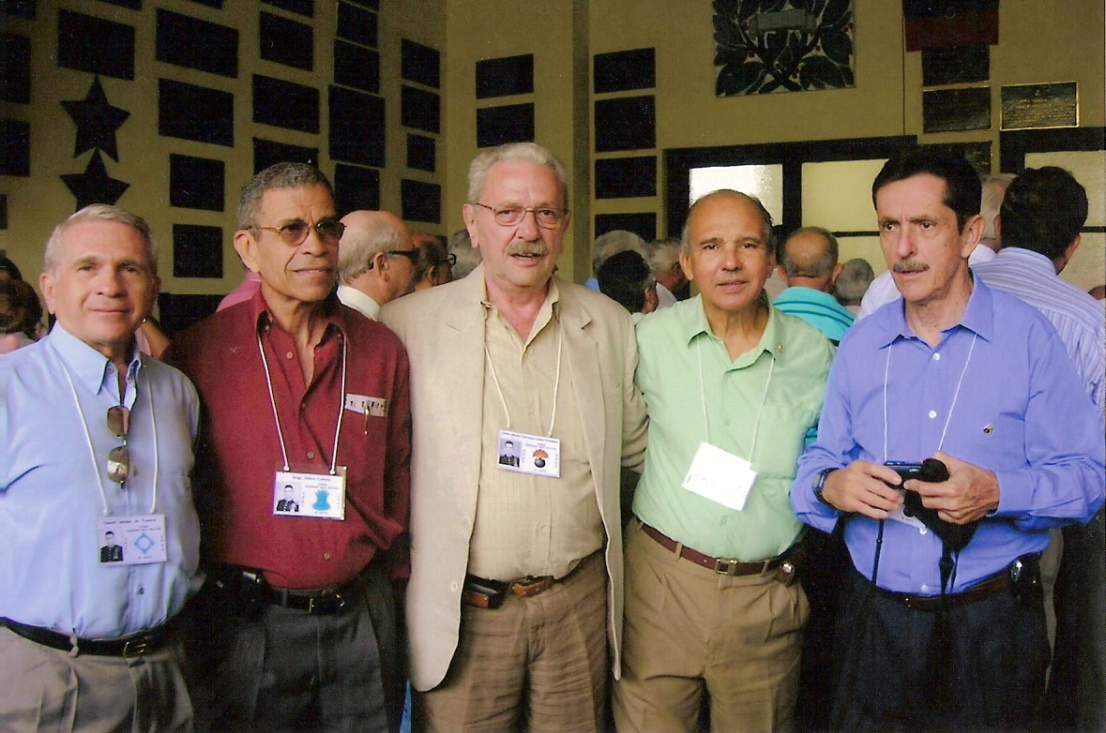

Fonseca, Daltro, Caldas, Adyr e Uchôa
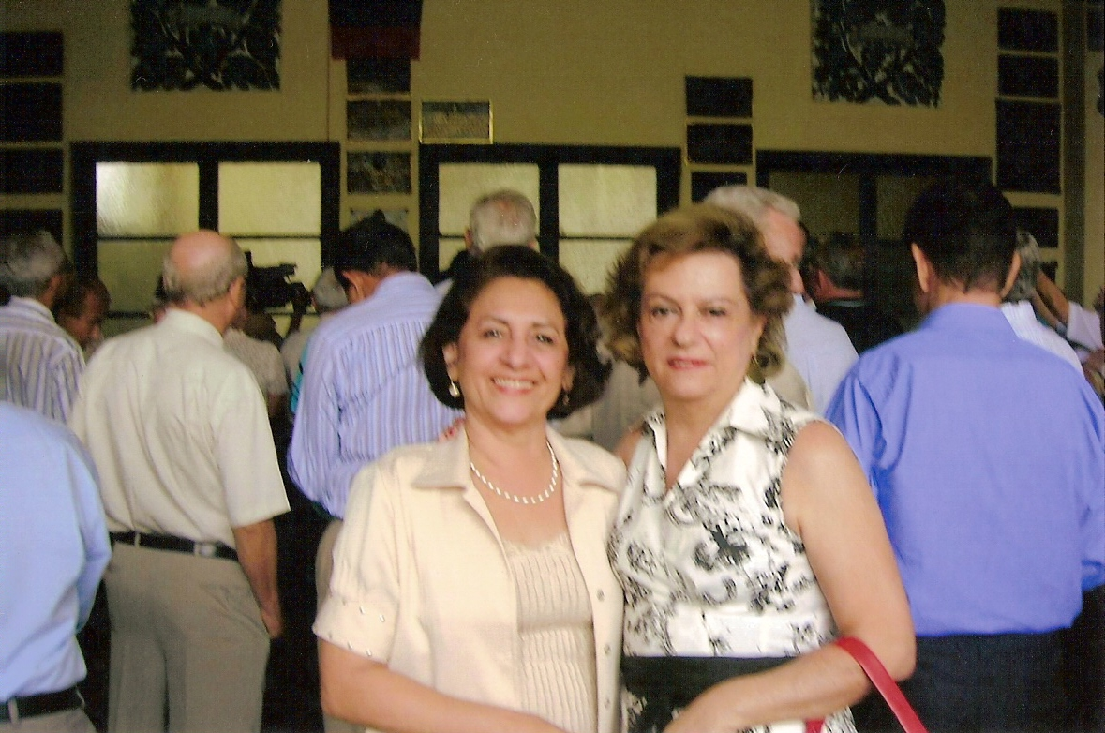

Ana Maria e Glorita

O Saguão das Placas na AMAN, ali em frente da Ala J do Curso Básico, está lotado.
Tem placa lá encostada do forro que para se ler, pode-se usar uma luneta.

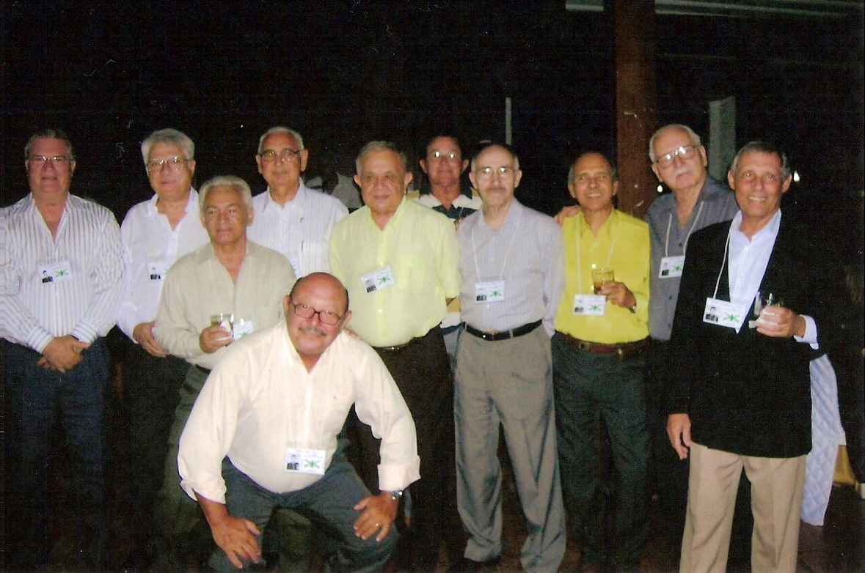
Basto, Neiva, Castelo Branco, Dutra, Altimélio, Gilseno, Adyr,
Lenzi, Waldyr, e meio de cócoras: Rubião
QUEM É O PAPAGAIO DE PIRATA ESPICHANDO LE PESCOÇO?
Resposta = Carlos Nelson!
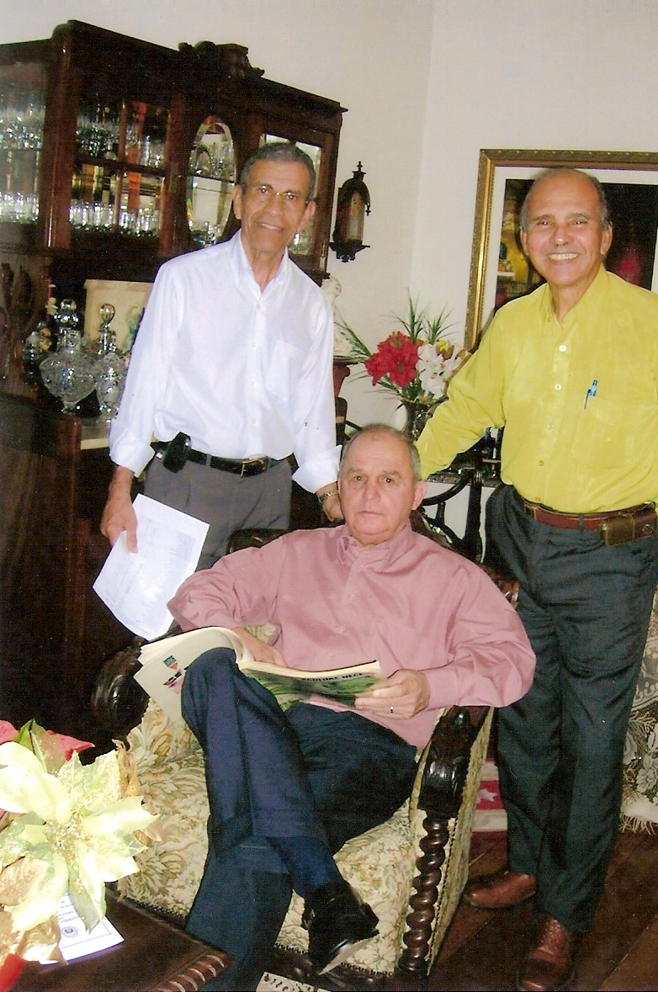

Daltro, Moraes e Adyr na casa do Daltro

*****************************************************************************************
ÓBITO DO GENERAL GÓIS:
----- Original Message -----
From: "João Bosco Camurça" <camurca@baydenet.com.br>
To: Diversos colegas de Turma da EPF
day, December 17, 2006 3:54 PM
Subject: ÓBITO DO ÚLTIMO MESTRE NA EPF
Caros Amigos,
Faleceu o Gen Div Res Rm do Magistério JOSÉ GOES DE CAMPOS BARROS.
Óbito ocorreu esta madrugada. O Adyr me deu a notícia e fomos juntos ao Velório para as condolências ao nosso 29 - Helinho. Noventa e nove anos de idade. Haverá uma missa de corpo presente - 15 horas e depois, o féretro segue para o Parque da Paz. Descanse em Paz.
Peço que vocês divulguem em Natal, João Pessoa, Teresina, Brasília, Recife e Fortaleza.
Camurça
de Fortaleza
***********************************************************************
Prezado Camurça: agradeço a informação.
Um abraço, Luthero.
*************************************************************
Olá, Frei Chico
Que Deus receba o Gen Góis em seu reino
Benoni
*********************************************************
Prezado Camurça,
Lamentei a morte do Gen Gois,nosso mestre de francês da velha EPF. Tinha o apelido afetivo de"mijadinha" pelos seus pontos de vista corajosos e bem expostos.
Que o velho e saudoso mestre descanse em paz.
Um fraterno abraço
DANTAS (228-EPF-56-58)
********************************************************
MUDANÇA DE ENDEREÇO – Cyro Leonardo e Marta oferecem sua nova residência em Brasília – DF=
SGAN 914 - Módulo A - Bloco E - Apto 208 - Asa Norte - CEP 70790-140 – Brasília / DF – Fone 61.3347-3918.
***************************************************************************************
Quem precisar das Relações de Endereços Físicos e Eletrônicos, basta pedi-los.
***************************************************************************************
A IMPORTÂNCIA DE SER IRAQUE
Irmão Camurça - material bom para o Jornaleco
Na Sessão Cultura Inútil
Wildson - Dr Honoris Causa em Inutilidades Culturais.
IRAQUE - MUITO INTERESSANTE - VOCÊ SABIA?
Você sabia que a terra onde se disputa uma guerra com interesses mundiais em
função do petróleo possui memoráveis histórias e mitos da civilização?
Se você não sabe, veja a seguir:
1. O jardim do Éden era no Iraque.
2. Mesopotâmia, onde agora é o Iraque, foi o berço da civilização.
3. Noé construiu a Arca no Iraque.
4. A torre de Babel ficava no Iraque.
5. Abraão era de Ur, que ficava no sul do Iraque.
6. A esposa De Isaac, Rebeca, era de Nahor, que ficava no Iraque.
7. Jacó encontrou-se com Raquel no Iraque.
8. Jonas rezou em Nínive, que ficava no Iraque.
9. Assíria, que ficava no Iraque, conquistou as dez tribos de Israel.
10. Babilônia, que ficava no Iraque, destruiu Jerusalém.
11. Daniel esteve na cova dos leões. Onde? No Iraque!
12. Baltazar, rei de Babilônia, viu a "escrita na parede" no Iraque.
13. Nabucodonosor, rei da Babilônia, carregou os judeus prisioneiros através do Iraque.
14. Ezequiel fez suas orações no Iraque.
15. Os Reis Magos eram do Iraque.
16. Pedro também fez orações no Iraque.
17. O "império do homem" descrito na Revelação era a chamada Babilônia, uma cidade do Iraque.
E OS AMERICANOS SÓ QUEREM DE LÁ O PETRÓLEO. O PASSADO NÃO INTERESSA!!!!!!!!!!!!
****************************************************************************************
CULTURA E HUMOR NUM MESMO CALDO. LEIA COM SOTAQUE LUSITANO...

A ETA estava a executar, no paredão, um portista, um benfiquista e um sportinguista.
Na hora do fuzilamento, um etarra chama os prisioneiros:
- Que venga el portista!
E o portista é levado da cela ao paredão.
- Atención! Preparar, apontar...
Nisto o portista grita:
- TERRAMOTO! ! !
Todos no quartel se desesperam e saem correndo, com medo do terramoto. O portista aproveita a confusão e foge.
Passada a confusão, chega a vez do sportinguista, que viu tudo pela janelinha de sua cela.
- Atención! Preparar, apontar. . .
- INUNDAÇÃO! ! ! -- grita o sportinguista.
A confusão se repete. Todos saem correndo desesperadamente, com medo da inundação. O sportinguista também foge.
Aí chega a vez do benfiquista .
Tranqüilo, vendo que o esquema funcionara com o portista e o sportinguista, ele foi todo sorridente ao paredão.
-Atención! Preparar, apontar. . .
E o benfiquista gritou:
- FOGO ! ! !
COLABORAÇÃO DO 8 – NINOCA JBC em E-mail de 07.01.2007
***********************---------------------------------------------------******************************
DO CULTO E PRECLARO AMIGO WILDSON RAMOS, DA ILHA DO GOVERNADOR (quem sabe o nome do Governador Geral?), Bacharel em ciências ocultas e letras apagadas.
CORRIGINDO OS DITOS POPULARES
Diz-se: batatinha quando nasce, esparrama pelo chão...
Enquanto o correto é: batatinha quando nasce, espalha a rama pelo chão... Nada a ver com o 38!
Outro que no popular todo mundo erra:
Quem tem boca vai a Roma
O correto é: Quem tem boca vaia Roma.
Ou:
É a cara do pai escarrado e cuspido, quando alguém quer dizer que é muito parecido com outra pessoa.
O correto: É a cara do pai em Carrara esculpido (Carrara é um tipo de mármore, extraído da cidade de Carrara - Itália)
Mais um famoso: Quem não tem cão, caça com gato...
O correto é: - Quem não tem cão, caça como gato... Ou seja, sozinho!!!
EXPRESSÕES USADAS EM FRASES POPULARES
NAS COXAS.
As primeiras telhas dos telhados nas Casas aqui no Brasil eram feitas de barro, que eram moldadas nas coxas dos escravos que vieram da África. Como os escravos variavam de tamanho e porte físico,as telhas ficavam todas desiguais devido as diferentes tipos de coxas.
Daí a expressão fazendo nas coxas, ou seja, de qualquer jeito.
VOTO DE MINERVA.
Orestes, filho de Clitemnestra, foi acusado pelo assassinato da mãe.
No julgamento, houve empate entre os acusados. Coube à deusa Minerva o voto decisivo, que foi em favor do réu. Voto de Minerva é, portanto, o voto decisivo.
CASA DA MÃE JOANA.
Na época do Brasil Império, especificamente durante a menoridade de D. Pedro II, os homens que realmente mandavam no país costumavam se encontrar num prostíbulo do Rio de Janeiro, cuja proprietária se chamava Joana. Como esses homens mandavam e desmandavam no país, a frase casa da mãe Joana ficou conhecida como sinônimo de lugar em que ninguém manda.
CONTO DO VIGÁRIO.
Duas igrejas de Ouro Preto receberam uma imagem de santa como presente.
Para decidir qual das duas igrejas ficaria com a escultura, os vigários contariam com a ajuda de Deus, ou melhor, de um burro.
O negócio era o seguinte: colocaram o burro entre as duas paróquias e o animal teria que caminhar até uma delas. A escolhida pelo quadrúpede ficaria com a santa. E foi isso que aconteceu. Só que, mais tarde, descobriram que um dos vigários havia treinado o burro.
Desse modo, conto do vigário passou a ser sinônimo de falcatrua e malandragem.
FICAR A VER NAVIOS.
Dom Sebastião, rei de Portugal, havia morrido na batalha de Alcácer-Quibir, mas seu corpo nunca foi encontrado. Por esse motivo, o povo português se recusava a acreditar na morte do monarca. Era comum as pessoas visitarem o Alto de Santa Catarina, em Lisboa, para esperar pelo rei. Como ele não voltava, o povo ficava a ver navios.
NÃO ENTENDO PATAVINAS.
Os portugueses encontravam uma enorme dificuldade para entender o que falavam os frades italianos patavinos, originários de Pádua (ou Padova). Sendo assim, não entender patavina significa não entender nada.
DOURAR A PÍLULA.
Antigamente as farmácias embrulhavam as pílulas em papel dourado, para melhorar o aspecto do remedinho amargo.
A expressão dourar a pílula, significa melhorar a aparência de algo.
SEM EIRA NEM BEIRA.
Os telhados de antigamente possuíam eira e beira, detalhes que conferiam status ao dono do imóvel, sendo sinal de riqueza e de cultura.
Não ter eira nem beira significa que a pessoa é pobre, sem grana.
O CANTO DO CISNE.
Dizia-se que o cisne emitia um belíssimo canto pouco antes de morrer.
A expressão canto do cisne representa as últimas realizações de alguém.
-------------------------------------------------------------------------------------------------------------------------------------
DA SÉRIE “O AVÔ E A NETA” – Diretamente da Prainha, Aquiraz – CE, Adyr e Manuela:

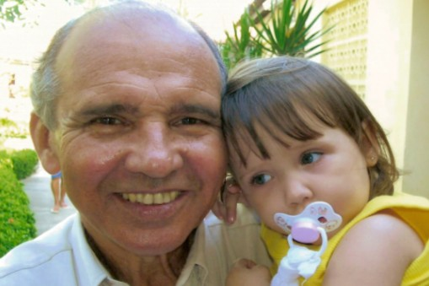

A Manuela está com 1 ano e oito meses.
E, o avô ? Sessenta anos e seis meses! Acho que não... Garoto novo!!!!

DO ÁLBUM DE FOTOGRAFIAS DO BENONI
- DOS TEMPOS DE MENINO:
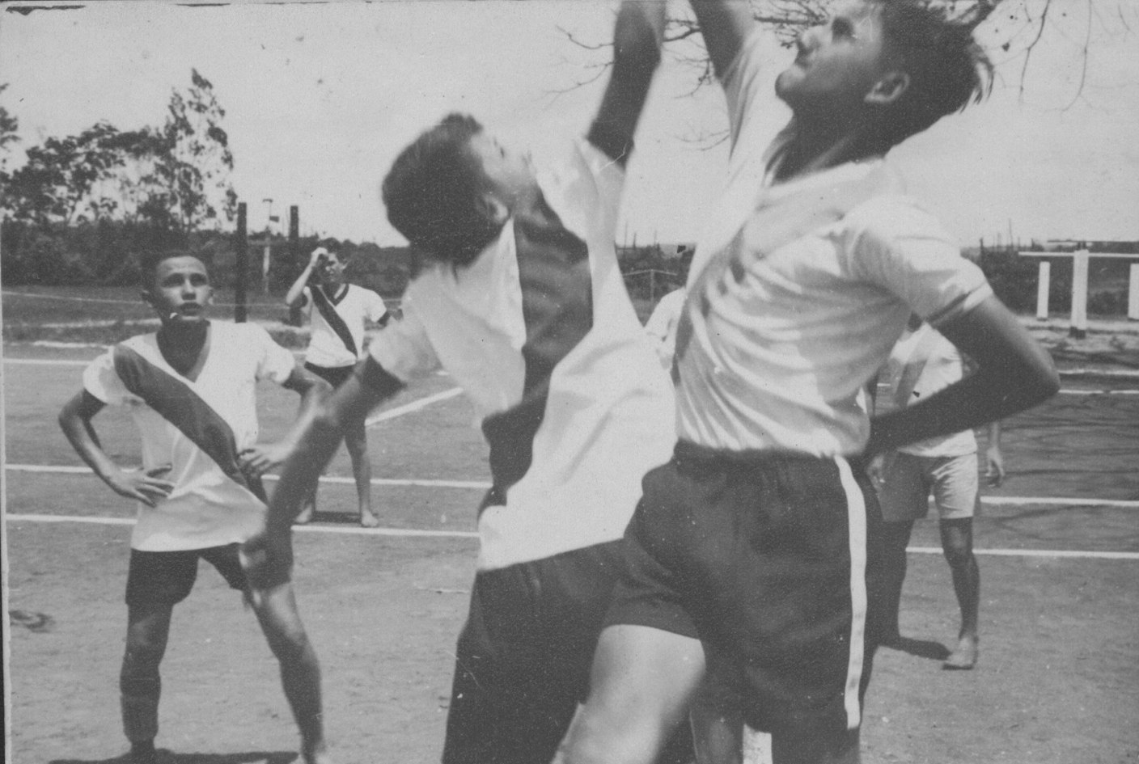

BENONI
AQUI...

Atleta que é atleta fica no garrafão olhando o lance!
Internato em Campina Grande – PB – 14 anos.

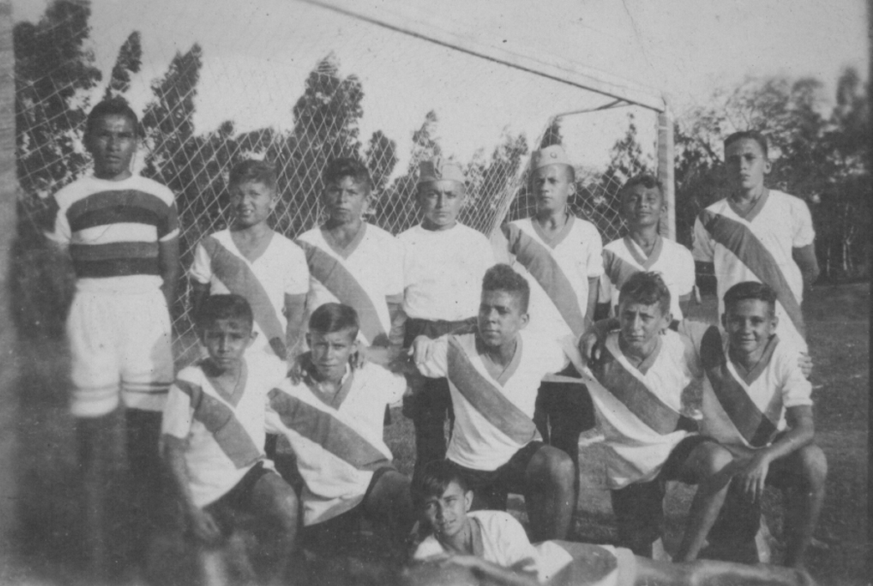
O atleta Benoni está na linha de trás, é o último à direita.
Internato em Campina Grande – PB. Idade = 14 anos.
***************************************************************************************

ANIVERSARIANTES DE FEVEREIRO

02 - Judith Ann Pinheiro Nunes - 46 – PINHEIRO – Fone 21.2295-7920.
04 - Antônio Apparício Ignácio Domingues – Último fone informado: 61.3225-6275 e 61.3415-6192.
07 - Maria Olga Giffoni Sardinha - 216 – Wanderley – Fone 12.3152-1423 e ex_myrmidon@hotmail.com .
08 - Gláucia Bezerra Sampaio - 258 – Sampaio – robertosamp@zaz.com.br e fone 85.3244-5763.
12 - Suzana Mª Paula Dias Galvão Diniz - 282 – Diniz – Fone 61.3223-2220.
13 - Otília Cândida Fernandes - 83 - Carlos Nelson – 21.3375-6640 e carlosnelsons@yahoo.com.br
14 - Marcelo de Oliveira Dantas – modpai@yahoo.com.br e fone 51.3328-4363.
17 - Juarez Macedo Teixeira – 19.3258-6639 (res) e 19.3258-6639 (Restaurante).
17 - Nilo Guilherme da Silva – 85.3262-1690.
18 - Wildson Ramos – wildr@oi.com.br e fone 21.3396-4627 e fax 21.3467-3522.
18 - Vera Mena Barreto Cordeiro de Farias - 87 – Cordeiro – Fone: 51.3221-4917.
fabio_cordeiro@hotline.com (Sem confirmação)
18 - Lúcia Coêlho Ferraz - Inhaúma Ferraz - Fone 21.2259-5890 e ferraz@ic.uff.br .
27 - Carlos Roberto Peixoto Lima – carlitoplima@uol.com.br. Novo fone 82.3325-7644.
27 - José Teixeira Cuiabano – josecuiabano@hotmail.com e fone 21.2535-0522.

Aos Aniversariantes, toda a Turma deseja Feliz Aniversário com as bênçãos de Deus e que Nª Srª das Graças cubra vocês com seu manto protetor.

Os telefones e e-mails por ventura que estejam desatualizados, entrem em contato comigo para as correções. Obrigado.

Nossos colegas estão abrindo os seus álbuns de fotografias. Aqui, uma revelação de como os atletas nascem cedo com a disposição acendrada de competir e se possível, ganhar. Parabéns ao Benoni com os nossos votos de paz e saúde, extensivos à Vera e toda a família Carneiro.
Um abraço a todos os colegas de Turma. Espero ter agradado com mais uma edição do Jornaleco da EPF, a primeira do ano de 2007,

Camurça e Thelma

PARA A FRENTE, CUSTE O QUE CUSTAR!

